SESIÓN 4 - CONVOLUCIÓN Y FILTRADO

I. DATOS GENERALES
- Asignatura: Inteligencia Artificial II (Diseño de Aplicaciones para Dispositivos Móviles)
- Período Académico: V Semestre
- Créditos / Duración: 3 créditos / 40 horas
- Docente: Amaury Giovanni Méndez Aguirre
- Institución: Institución Universitaria de Colombia

II. CONTEXTO: EL DESAFÍO DEL RUIDO EN LOS SENSORES
En entornos reales, los sensores fotográficos de las cámaras presentan imperfecciones derivadas de variaciones térmicas, interferencia electromagnética o deficiencias de iluminación, introduciendo anomalías conocidas como "ruido" en la matriz de la imagen. Si se alimenta directamente una red neuronal con imágenes ruidosas, el modelo tenderá a aprender de dichos errores en lugar de capturar los patrones reales.
Para mitigar esta problemática se implementa el Filtrado Espacial. Mediante la operación matemática de Convolución 2D, es posible recalcular el valor de cada píxel tomando como referencia el contexto de sus vecinos inmediatos, logrando un suavizado matemático que unifica la estructura local.

III. DESARROLLO DE CONTENIDOS TÉCNICOS

1. La Matemática de la Convolución 2D
La convolución consiste en deslizar un Kernel (submatriz de pesos de dimensiones impares, tales como $3\times3$ o $5\times5$) sobre la matriz de la imagen original. En cada iteración, se calcula el producto punto entre el kernel y la región de la imagen cubierta, sumando los resultados para generar un único valor central en la nueva matriz.
- Filtro de Media (Promedio): Corresponde al kernel más básico, donde cada celda contiene un valor equivalente a $1 / (\text{ancho} \times \text{alto})$ (por ejemplo, $1/9$ para una matriz $3\times3$). Su función principal es difuminar la imagen mediante el promedio de los píxeles colindantes.

2. Filtros Avanzados: Gaussiano y Mediana
Dado que el filtro de media convencional tiende a destruir los bordes de los objetos al ponderar a todos los vecinos por igual, se emplean alternativas avanzadas:
- Filtro Gaussiano: Utiliza pesos distribuidos bajo la campana de Gauss, asignando mayor peso al píxel central y menor influencia a los más alejados. Esto permite atenuar el ruido manteniendo una mejor preservación de las estructuras geométricas.
- Filtro de Mediana: Opera de forma no lineal ordenando los valores de los píxeles bajo el kernel de menor a mayor y seleccionando directamente el valor central (mediana estadística). Es altamente efectivo para remover ruido de impulso tipo "sal y pimienta" sin difuminar los bordes de la imagen.

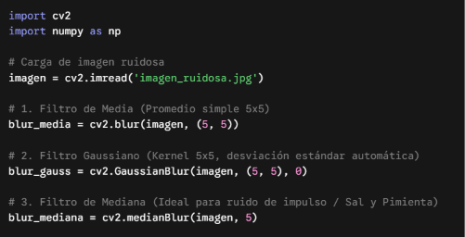

IV. CONCLUSIONES
- La aplicación de filtros espaciales mediante convolución 2D es un paso crítico de preprocesamiento para garantizar que los modelos de inteligencia artificial aprendan de características válidas y libres de anomalías de sensor.
- La elección del tipo de filtro (media, gaussiano o mediana) debe fundamentarse en la naturaleza del ruido presente; mientras que los filtros lineales suavizan de forma general, los filtros no lineales como la mediana destacan en la preservación de bordes frente a ruidos extremos tipo sal y pimienta.

